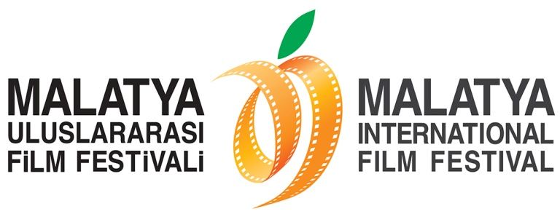

Festivalde Anlamlı Ziyaret!

Malatya Valiliği’nin koordinasyonunda, Malatya Büyükşehir Belediyesi’nin ana sponsorluğunda, Malatya Kayısı Araştırma-Geliştirme ve Tanıtma Vakfı tarafından, Kültür ve Turizm Bakanlığı, Başbakanlık Tanıtma Fonu, Battalgazi Belediyesi, Yeşilyurt Belediyesi ve İnönü Üniversitesi’nin destekleri ile düzenlenen 5. Malatya Uluslararası Film Festivali etkinlikleri, söyleşileri ve gezi programları ile herkese hitap etmeye devam ediyor!

Malatya Uluslararası Film Festivali'nde Suriyeli misafirler de unutulmadı ve Malatya Valisi ve Festival Onursal Başkanı Sayın Süleyman Kamçı, Festival Onur Ödülü konukları İzzet Günay ve Ünal Küpeli Suriyeli sığınmacıların kaldığı Beydağı Konaklama Merkezi'ndeki konteyner kentte çocuklar için gösterilen “Amazon” filmini birlikte izlediler.

Gösterimin ardından Vali Süleyman Kamçı ve İzzet Günay, annelerini savaşta kaybetmiş ve babaları da iç savaşta olan, nineleri tarafından bakılan dört minik kardeşin yaşadığı eve ziyarete gittiler.

Vali Süleyman Kamçı ve İzzet Günay, dün top oynarken kalp krizi geçirerek hayatını kaybeden 14 yaşındaki Abdülaziz Osman’ın ailesinin de konteyner kentteki evlerine giderek taziyelerini sundular.
“Korktuğumuz için buraya geldik”

Kampta yaşayan 13 yaşındaki Hasan da sinema gösterimi ile ilgili olarak çok mutlu olduklarını dile getirirdi. Normal zamanda ancak izinli olarak çarşıya gidip alış verişlerini yapabildiklerini söyleyen Hasan, “Burada sinema var, bu çok güzel; ama Suriye’yi de özlüyorum, orada akrabalarım var. Ama bomba da vardı, çok korktuğumuz için buraya geldik. Türkiye’ye çok teşekkür ediyoruz” dedi.

Yarışma Heyecanı Devam Ediyor!

Festival kapsamında bugün de Ulusal Uzun Metraj Yarışma kategorisindeki "Gittiler: Sair ve Meçhul" ve Beni Sen Anlat filmleri jüri karşısına çıktı.
Zorla göç ettirilen Süryanileri anlatan "Gittiler: Sair ve Meçhul" filminin gösteriminin ardından gerçekleşen söyleşiye filmin yönetmeni-yapımcısı ve aynı zamanda senaristi olan Kenan Korkmaz ve Yürütücü Yapımcı Pınar Fidan katıldı. Süryanilerin Türkiye’de çok yoğun bir biçimde yaşamalarına karşın onlara ait bir tiyatroya, sinema filmine rastlamanın çok güç olduğunu belirten Korkmaz, Süryani kültürünü aktarmak, tanıtmak ve aidiyetsizlik hislerini anlatmak istediği için bu filmi çektiğini söyledi.
12 Eylül 1980 döneminde yaşayan bir ailenin dramını konu alan "Beni Sen Anlat" filminin ardından gerçekleşen söyleşiye ise filmin yönetmeni Mahur Özmen, sanat yönetmeni Gülşah Güneş ve filmin müziğini yapan Ozan Türkyılmaz ile Serdar Kavak katıldı. Özmen, filmde örgüt ya da başka mücadeleleri anlatmadığını vurguladı ve şöyle dedi: “Aydınlık günler için çalışan bir babayı anlattım. Bahar bu evde doğmuş olsaydı hayatının çok farklı olabileceğini anlatmak istedim.”
Yarışma heyecanı 27 Kasım akşamı düzenlenecek ödül törenine kadar devam edecek!
Festival görselleri ve video görüntüleri için ftp adresi:
ftp.malatyafilmfest.org.tr
Kullanıcı Adı : basin@malatyafilmfest.org.tr
Şifre: Muff2014

Ayrıntılı Bilgi İçin:
Hüseyin Namık Yıldırım
Festival Genel Koordinatörü
0533 619 46 97
hnyildirim@hotmail.com

Bahar Gedik
Basın ve Halkla İlişkiler Sorumlusu
0554 566 64 64
gedikbahar@gmail.com

